**МУНИЦИПАЛЬНОЕ АВТОНОМНОЕ ДОШКОЛЬНОЕ ОБРАЗОВАТЕЛЬНОЕ УЧРЕЖДЕНИЕ**

**«ДЕТСКИЙ САД ПРИСМОТРА И ОЗДОРОВЛЕНИЯ №7»**

**Познавательно-информационный**

**мини-проект**

***"Путешествие по экологической тропинке"***

**с детьми второй младшей группы**

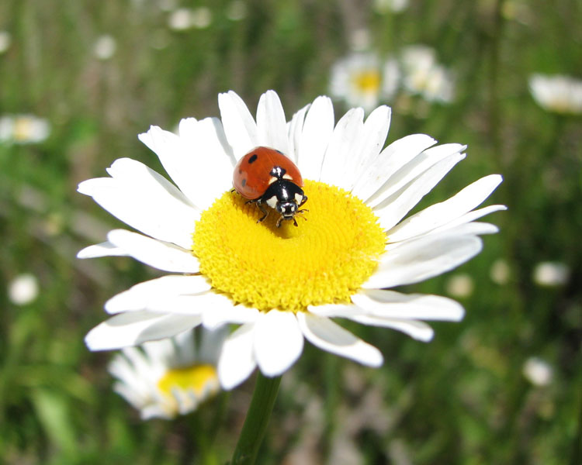

**Подготовила воспитатель:**

**Зубанова Наталья Евгеньевна   
 Магадан, 2015 год**

Вид проекта: познавательно-информационный с заданным результатом, групповой.

Продолжительность: среднесрочный (с 01. 07.2015 по 01. 08.2015).

Участники: дети второй младшей группы, музыкальный руководитель, родители воспитанников.

Образовательная область: познание, коммуникация.

Актуальность: экологически-грамотное отношение к природе.

Цели проекта: создание благоприятных условий на участке детского сада для экологического воспитания детей.

Задачи проекта: сформировать знания детей о деревьях (берёза, платан, сосна), воспитание любви к природе.

Предполагаемый результат: умение детей вести себя экологически правильно в природе.

Предварительная работа: наблюдения, сбор материала, беседы, чтения художественной литературы.

Участие специалистов МАДОУ в осуществлении проекта: привлечение музыкального руководителя.

Работа с родителями: консультация, анкетирование.

Продукт проектной деятельности: выставка поделок из природного материала родителей с детьми, выставка рисунков «Деревья нашего детского сада», путешествие с детьми по экологической тропинке, презентация проекта.

«Изучение и наблюдение природы породило науку». Цицерон.

Актуальность:

Заложить любовь к Родине, к родному краю, к родной природе, к людям можно только в младшем возрасте. Потом поменять мировоззрение, изменить представления и взгляды человека на окружающее необычайно сложно. Именно поэтому важно своевременно развивать экологическое сознание маленькой личности.

Большинство современных детей редко общается с природой. Экологическое образование начинается со знакомства с объектами ближайшего окружения, с которыми ребенок сталкивается каждый день. В любом городе можно найти интересные для наблюдений природные объекты: деревья, травы, насекомых, птиц. Огромную роль в экологическом образовании детей дошкольного возраста играет практическая, исследовательская деятельность в природных условиях. Ведь в процессе детского исследования ребенок получает конкретные познавательные навыки: учится наблюдать, рассуждать, планировать работу, учится прогнозировать результат, экспериментировать, сравнивать, анализировать, делать выводы и обобщения, словом развивает познавательные способности. Поэтому, детям предоставляется дополнительная возможность приобщиться к исследовательской работе, как к ведущему способу познания окружающего мира.

Вид проекта: познавательно-информационный.

Цель проекта: Создание благоприятных условий на участке детского сада для экологического воспитания детей. Знакомство с разными объектами живой природы.

Задачи:

Развивать у детей экологические представления о растениях в природе, выделять характерные признаки.

Формировать умение передавать свои впечатления от общения с природой в рисунках.

Познакомить с разными объектами живой природы и показать ее взаимосвязь с окружающим миром.

Сделать общение ребенка с природой безопасным для ребенка и самой природы.

Формировать чувства близости к природе и сопереживанию всему живому, заботы и бережного отношения к природе.

Участники проекта:

Воспитатель.

Дети 2 мл. группы.

Родители. Музыкальный руководитель.

Предполагаемые результаты:

Знание детьми названий деревьев и их характерных особенностей.

Бережное отношение детей к природе. Интерес детей к объектам и явлениям природы.

Этапы создания и оформления тропинки:

- Детальное обследование территории детского сада и выделение наиболее интересных объектов.

- Составление картосхемы тропинки с нанесением маршрута и всех ее объектов.

- Выбор вместе с детьми хозяина тропы – сказочного персонажа.

- Составление паспорта всех точек тропинки.

- Составление рекомендаций по работе с детьми на каждой точке.

**На экологической тропинке детского сада:**

«Царство удивительных пеньков»

Здесь предоставляется возможность для психологической разгрузки и игр.

Точка «Дерево... (береза)»

Обращается внимание на окраску ствола дерева, размер листьев.

Точка «Цветок... (одуванчик)»

Наблюдение и рассматривание.

«Огород»

Посадка новых растений воспитателем с детьми, полив, уход.

«Зеленая зона в группе»

Объектом для наблюдения являются растения уголка природы в группе. Наблюдения и уход за ними.

Продукты проекта:

Фотографии природных объектов, рисунки. Карта экологической тропинки, дидактические экологические игры, комнатные цветы, деревья и цветы на участке детского сада.

Этапы проекта:

Проект включает три основных этапа:

1-й - подготовительный: постановка цели и задач, определение направлений, объектов и методов исследования, предварительная работа с детьми и их родителями.

2-й - собственно исследовательский: поиск ответов на поставленные вопросы разными способами; составление экологической тропы с изучением природных объектов;

3-й - обобщающий (заключительный): обобщение результатов работы в самой различной форме, их анализ, закрепление полученных знаний.

Предварительная работа:

подбор иллюстративного материала по теме;

подбор литературы по теме;

подбор дидактических игр по экологии;

оформление уголка «Мир природы» в группе;

создание и оформление тропинки и ее карты-схемы;

наблюдение в природе на прогулке.

Сотрудничество с семьёй:

Анкетирование родителей по теме.

Консультация «Экологическое воспитание детей в семье»

Совместное творчество родителей с детьми из природного материала

Взаимодействие со специалистами:

Разучивание хоровода «Березка»

План реализации проекта:

1. Прогулка «Деревья»

**1 неделя**

Формирование знаний о деревьях, умения различать деревья по их характерным признакам

Конспект образовательной деятельности, рисунки.

2. Изобразительная деятельность: рисование

Тема: “Желтый одуванчик”

**1 неделя**

Создание творческого продукта изобразительной деятельности

Выставка

3. Экскурсия

«Поход в лес».

2 неделя

Воспитание интереса и бережного отношения к природе

Конспект образовательной деятельности, поделки детей

4. Собрание коллекции природного материала

**2 неделя**

Формирование желания изучать объекты живой природы

Коллекции природного материала

5. НОД «Комнатные растения»

**3 неделя**

Формирование навыков по уходу за растениями

Конспект образовательной деятельности, рисунки.

6. Изобразительная деятельность: рисование

Тема: “Деревья нашего детского сада”

**3 неделя**

Создание творческого продукта изобразительной деятельности

Выставка

7. Настольные игры: «Времена года», «Растения и животные», «Круглый год»

В течение месяца

Формирование представлений детей об окружающем мире, развитие коммуникативных навыков

Фотографии

8. Подвижные игры:

«Кто больше соберет», «Ножки, ножки», «Найди свой домик», «Ежик», «Мы с друзьями».

В течение месяца

Закрепление знаний о лесных обитателях

Описание игр

9. Домашнее задание

для детей и родителей – изготовление поделок из природного материала

4 неделя

Содействие сотрудничеству детей и взрослых

Выставка

10. «Путешествие по экологической тропинке»

**4 неделя**

Повышение уровня экологических знаний, познавательной и речевой активности детей дошкольного возраста

Конспект образовательной деятельности

11. Дидактические игры по экологии

В течение месяца

Закрепление знаний об окружающем мире

Описание игр

12. Беседы:

Закрепление знаний об окружающем мире

Конспекты

«Идем на экскурсию (пешая экскурсия)» 1 неделя

«Осторожно: грибы и растения на участке д/с» 2 неделя

«Правила поведения на участке д/сада во время прогулки» 3 неделя

«Насекомые - польза и вред» 4 неделя

13. Разучивание стихов: «У задумчивой березки»

«Грибы искать не просто», «Одуванчик».

В течение месяца

Чтение наизусть стихов, формирование любви к природе

Художественное слово

Результаты:

На территории детского сада создана экологическая тропинка. Это "экологическое пространство" позволяет проводить с дошкольниками разнообразную эколого-педагогическую работу.

На всей территории детского сада расположены цветники - учреждение для маленьких детей должно быть действительно цветущим садом.

В результате реализации проекта: Повысился уровень экологических знаний, познавательной и речевой активности детей дошкольного возраста.

**Вывод**

Таким образом, создание эколого-развивающей среды в детском саду - это непрерывный педагогический процесс, который включает в себя организацию групповых пространств, наблюдения в природе, экскурсии по экологической тропинке. Это позволяет, не покидая территории детского сада, познакомить детей с родной природой, научить бережно к ней относиться, учить ценить ее красоту и помогать ей.